ВАХ МНОГОКАНАЛЬНОГО РАЗРЯДА МЕЖДУ МЕТАЛЛИЧЕСКИМ КАТОДОМ И ЭЛЕКТРОЛИТИЧЕКИМ АНАДОМ ПРИ АТМОСФЕРНОМ И ПОНИЖЕННЫХ ДАВЛЕНИЯХ
*Гайсин Ал.Ф., Гумеров А.З., Насибуллин Р.Т., Саримов Л.Р.
ИНЭКА, Набережные Челны, Россия
*КГТУ им. А.Н. Туполева, Казань, Россия
ВАХ многоканального разряда между металлическим и электролитическим электродом имеют важное значение для изучения физических явлений. Такие разряды между металлическим катодом и электролитическим анодом отличаются особой устойчивостью. Несмотря на это, не исчерпаны различные способы и варианты получения источников низкотемпературной плазмы многоканальных разрядов с электролитическими электродами.
Одним из неизученных вопросов в данной области является исследование многоканального разряда между металлическим катодом и электролитическим анодом при пониженных давлениях.
Поэтому целью данной работы явилось определение результатов экспериментального исследования ВАХ многоканального разряда между металлическим катодом (сталь 45) и электролитическим анодом (тех. вода) при атмосферном и пониженных давлениях.
Результаты экспериментального исследования ВАХ разряда между металлическим катодом и электролитическим анодом для межэлектродных расстояний 3 и 5 мм при атмосферном и пониженных давлениях показаны на рисунке.
Проведенные эксперименты показали, что с уменьшением давления уменьшается напряжение пробоя (U_{пр}). Для межэлектродного расстояния 5 мм и атмосферного давления (Р=100 кПа) разряд зажигается и устойчиво горит при напряжении 700 В. При давлении Р=20 кПа это напряжении составляет U=650 В, а при давлении Р=8 кПа это напряжение составляет U=550 В.
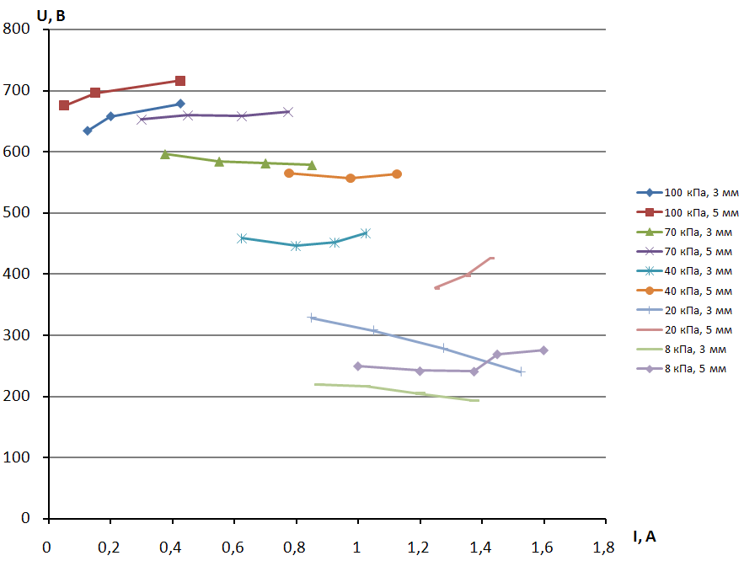
Рисунок 1. ВАХ многоканального разряда при атмосферном и пониженных давлениях для стальных электродов при межэлектродных расстояниях 3 мм и 5 мм

